**Aplicação de métodos clássicos de processamento de imagem na deteção e localização dos pés**

A partir de uma sequência de imagens/vídeo capturadas com uma câmara RGB-D (cor + profundidade - vídeo e imagens anexados), é pretendido o desenvolvimento de um algoritmo para a deteção dos pés, particularmente as articulações do **tornozelo** e **ponta do pé**, utilizando para isso métodos e ferramentas de processamento de imagem clássico. A deteção em tempo real destes pontos de interesse é de particular relevância na avaliação da marcha de um determinado sujeito, visto permitir efetuar uma análise de marcha detalhada através de uma multitude de métricas espacio-temporais, tendo especial valor no seguimento da reabilitação de pacientes com limitações ao nível da marcha (p.e. casos clínicos de ataxia pós-enfarte).

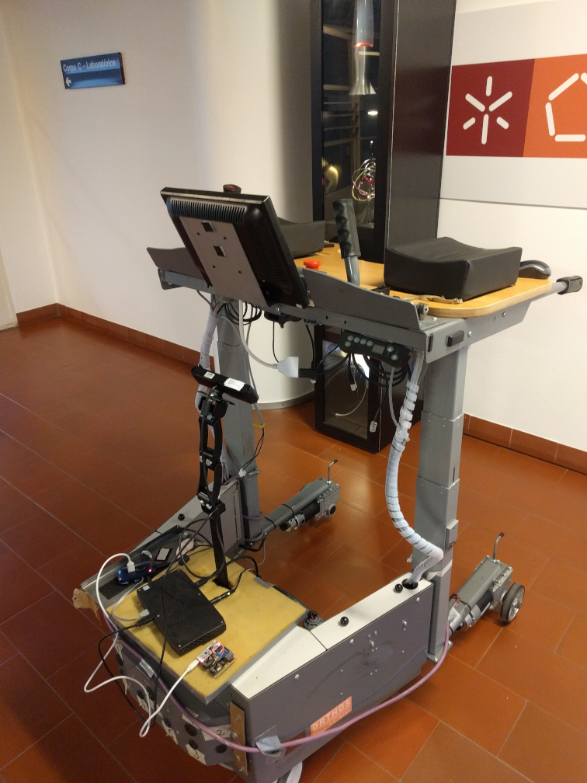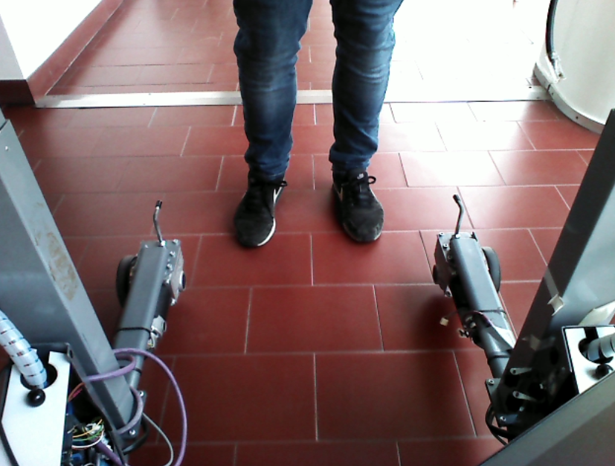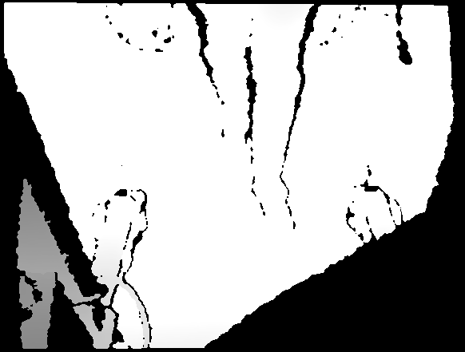

O trabalho incidirá sobre dados adquiridos com sujeitos saudáveis na utilização de um andarilho inteligente equipado com duas câmaras RGB-D convencionais (tipo Kinect), que incluem **imagens de cor** (vídeo RGB) e de **profundidade** (imagens PNG), pelo que várias abordagens podem ser adotadas de modo a obter os resultados pretendidos.

Tal como ilustrado na seguinte figura, **o que se pretende** é um algoritmo/sequência de operações de processamento de imagem que detetem as posições 2D (linha, coluna) dos píxeis associados com o tornozelo e ponta do pé esquerdo e direito.

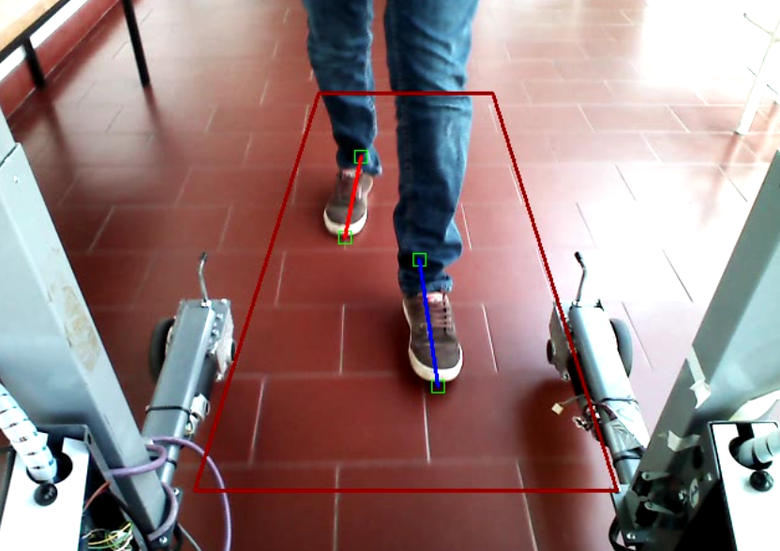

Os alunos poderão trabalhar sobre **a)** uma única imagem de cor e/ou profundidade, ou **b)** diretamente sobre uma pequena sequência de 60 imagens (vídeo RGB e imagens profundidade). Em todos os dados fornecidos existe correspondência direta entre imagens de cor e profundidade, sendo que fica ao critério dos alunos qual o tipo de imagem a usar (ou ambas).

De modo a quantificar a qualidade dos resultados obtidos, serão também fornecido os **valores “ground truth”** para cada um destes casos, que correspondem às posições reais dos pontos a detetar (obtidas externamente com sistema inercial de captura de movimento) sob a forma de ficheiros CSV. De notar que a validação deve ser feita sobre os dados descritos no caso **b)** (sequência de 60 imagens).

Os ficheiros CSV para validação incluem as posições 2D para todas as articulações de um esqueleto humano, em relação às coordenadas da câmara de marcha instalada no andarilho, em que cada linha corresponde a uma amostra/imagem diferente. Os valores relevantes para a validação da deteção dos pés são: **left_foot_x/y (tornozelo esquerdo), right_foot_x/y (tornozelo direito),**  **left_toe_x/y (ponta do pé esquerdo)** e **right_toe_x/y (ponta do pé direito)**.

Adicionalmente, a título de exemplo ilustrativo do objetivo do trabalho, são também fornecidos **a)** uma imagem e **b)** um vídeo RGB com os valores **“ground truth”** desenhados sobre os dados originais.